hive架构的设计与运行流程及其各模块的主要作用
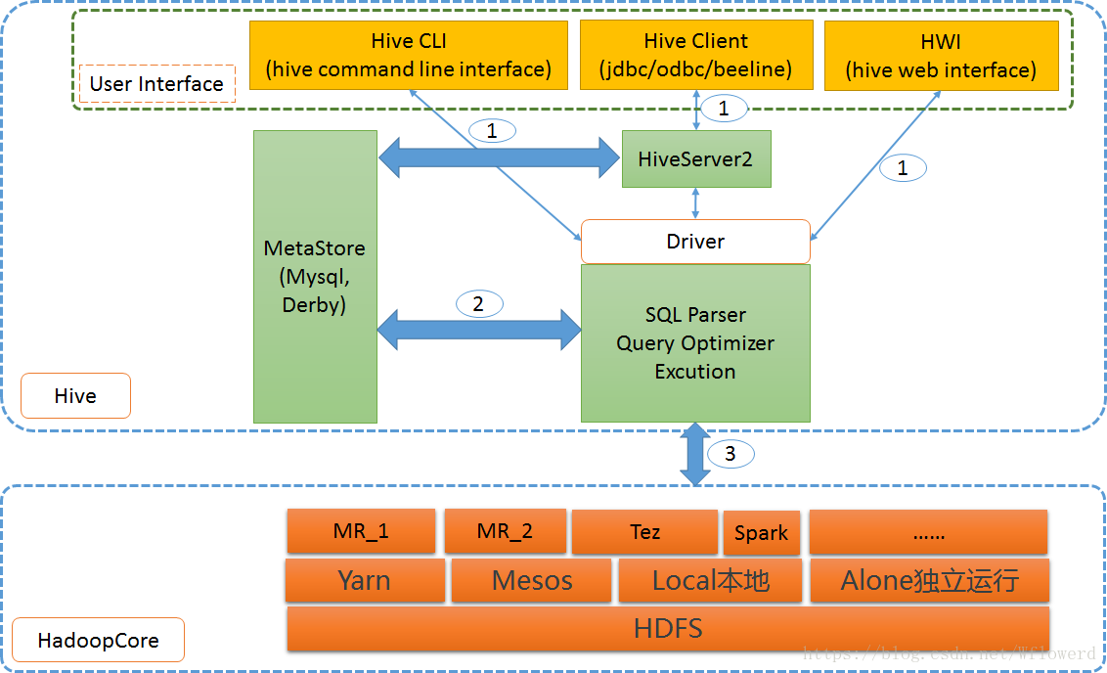
- Hivecli:命令行接口，使用最多
- hiveClient:程序接口，jdbc提供给Java使用，ODBC提供给Windows编程使用，如c#
- HWl(hive web interfacs):web接口
- hiveServer2:安全、用户管理、高并发缓存处理
- Driver：解耦
- SQL Parser:优化
- Metestore:元数据库

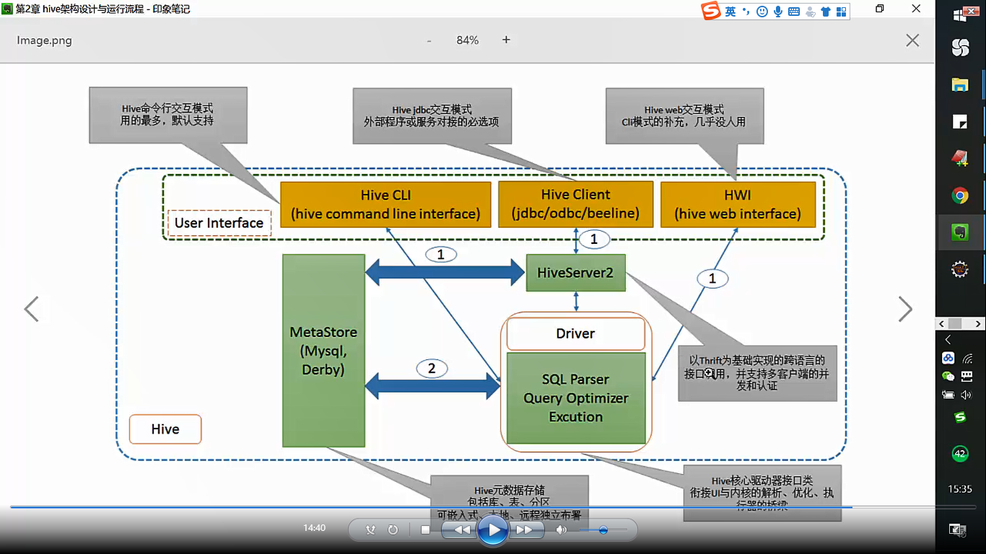

二.Hive数据模型组成，及各模块的应用场景
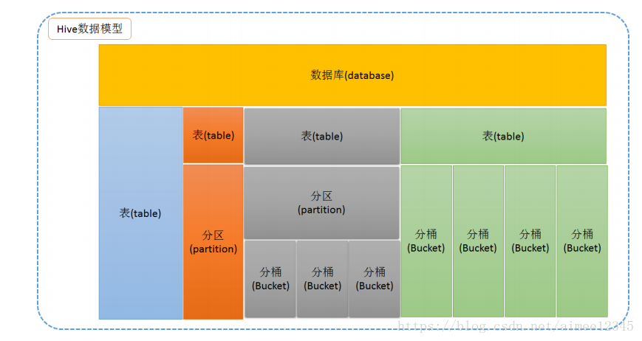
- 数据库：对数据进行严格的物理隔离，一般情况下，若两个项目之间的数据没有关系，则必须分库
- 分区;以文件夹隔离
- 分桶：以文件隔离

三、数据格式
1.文件格式
面向行/列 | 类型名称 | 是否可切割计算 | 优点 | 缺点 | 适用场景
面向行 | 文本文件格式(txt) | 是 | 查看、编辑简单 | 无压缩占空间大、传输压力大、数据解析开销大 | 学习使用
面向行 | SequencdFile序列文件(Seq) | 是 | 自支持二进制kv存储、支持行和块压缩 | 本地查看不方便：小文件合并成kv结构后不易查看内部数据 | 生产环境使用，map输出的默认生成文件格式
面向列 | rcfile文件格式(.rc) | 是 | 数据加载快、查询快、空间利用率高、高负载能力 | 每一项都不是最高的 | 学习、生产均可
面向列 | orfilec文件格式(.orc) | 是 | 兼具rcfile优点，进一步提高了读取、存取效率、新数据类型的支持 | 每一项都不是最高的 | 学习、生产均可
- 压缩格式

可切分性 | 类型名称 | 是否Hadoop原生支持 | 优点 | 缺点 | 适用场景
可切分 | lzo(.lzo) | 否 | 压缩解压速度快，合适的压缩率 | 压缩率比bzip低，不原生，需安装 | 单个文件越大，lzo优点越明显，压缩完成后》=200为宜
可切分 | bzip(.bz2) | 是 | 高压缩率超过zip，不需安装,用Linuxb zip命令即可解压 | 压缩、解压速率慢 | 处理速率要求不高、要求高压缩率
不可切分 | gzip(.gz) | 是 | 压缩、解压速度快，原生/navtive都支持，方便 | 不可切分，对CPU要求高 | 压缩后文件<=130M为宜
不可切分 | snappy(.snappy) | 否 | 高速压缩/解压  合理的压缩率 | 压缩率比gzip低，需要native安装 | 适合作为map->reduce或是job数据流的中间数据格式

四：内外表差异
表分类 | 区分方法 | 差异（特点）
内表 | 创建的时候没有external关键字 | 元数据和数据全被hive管理，删除则全部删除
外表 | 创建的时候有external关键字 | 元数据被hive管理，数据本身存储在hdfs，不受hive管理。删除表则只删除元数据，数据本身不变

五：视图
1.如何创建 | Create view view_name select .....
2.特点 | 虚表，不存储实际的数据，只存储表之间的关系，现用现去查对应的实体表
3.应用场景 | 1.数据保护字段场景：  例：一张表有10个字段，只开放给用户三个字段，则可针对此表想要开放的三个字段做个专门的视图  2.复杂关系的存储，让外部用户可以直接使用：  例：基于用户表、地址表、体检表这三张表，拼接出一张综合学生-信息表，这个表即可为视图

六．hive常用的12个命令，及其作用

序号 | 命令名称 | 作用
1 | Insert values(..) to table_name | 向表中插入数据
2 | Load data (local) input path to tanle_name | 通过文件方式内向表添加数据
3 | Drop table | 删除表，和表结构
4 | Trancate table | 删除表，保留表结构
5 | Select column from table_name | 从表中查询数据
6 | Alter add /remove column | 向表中增加或删除字段
7 | Create table | 创建表
8 | Show create table | 查看表结构信息
9 | Desc table | 查看表结构信息
10 | Show tables | 查看数据库中所有表
11 | Create database db_name | 创建数据库
12 | Dfs -ls | 查看hdfs路径
13 | Dfs -rm -r | 删除hdfs文件
14 | Dfs -mkdir | 创建hdfs文件
15 | Dfs -touchz | 创建一个空文件
16 | Desc formatted table_name | 格式化显示表结构信息

七．Hive常用的10个系统函数
序号 | 函数名称 | 作用
1
2
3
4
5
6
7
8
9
10
11
12

八：加载数据文件形成表
- 步骤拆解
A.洞察数据
- 文件格式：文本文件，或是某个压缩格式
- 文件的内容格式：json csv，还是tab隔开的
- 文件的大小，KB MB GB
B.写hql创建表结构，与文件的结构相匹配
C.判断表是否需要分区，如果需要，用哪个或哪几个字段
- 相关关键字

Load data [local] input ‘file_path’ [overwrite] into table table partition(partition_name=’’)
九．请简述udf /udaf /utf是什么，各自解决的问题，及典型代表应用场景
函数类型名称 | 概念介绍 | 解决的问题 | 典型应用场景
Udf | User defined function | 1:1 | 加减密  Cos sin split
udaf | ...aggregation... | N:1 | 有聚合的需求，  sum，Count ,avg..
udtf | ...table-generating... | 1:n | 有生成新表的需求,Explode...later..view

- udaf的实现步骤，及其包含的主要方法，及每个方法要解决的问题，并写代码自行实现max
udaf定义 | 用户自定义聚合函数 n:1
实现步骤 | - 自定义一个Java类  - 继承udaf类  - 内部定义一个静态类，实现UDAFEvaluator接口，实现方法init，iterate，terminatePartial,merge，terminate  - 在hive中执行add jar操作，将jar包加载到classpath中  - 在hive中创建模板函数，使得后面可以使用该函数名称调用实际的udaf函数  6.Hivesqlz中像使用系统函数一样调用udaf函数
每个方法解决的问题 | - Init：初始化map和reduce共同需要的初始化变量  - Iterate:逐条迭代处理map端的输入  - TerminalPartial:相当于combiner,做map端聚合  - Merge：接收来自TerminalPartial端的数据  - Terminate：处理merge最终的结果，做最后的输出处理

- hive参数设置方法，并列举8个常用的参数设置
序号 | 设置方式 | 说明
1 | 通过配置文件修改 | Hdfs-site.xml,core-site-xml,该方法全局修改，影响全部任务，一般是在系统初始化时既定，不会经常调整，一般不通过命令行修改，通过ambari修改，只需要修改一次，则全部生效
2 | Hive -cli模式  Hive --hiveconf  param=value | session级修改，重启即无效
3 | Hive -cli模式  进入该模式后，通过set修改 | session级修改，重启即无效
4 | Hive -e模式，  本质上依然是进入hive -cli,通过set修改 | session级修改，重启即无效

2）8个常用参数
- Hive.cli.print.current.db:显示当前正在使用的数据库
- Mapred.job.name:设置map任务的名称
- Use database:切换到指定数据库
- mapred.reduce.tasks:设置reduces的个数
- Mapred.child.java.opts:设置container的最大jvm可用内存
- Hive.map.aggr:设置map端是否启用combiner
- Mapred.output.compress:设置mapred的是否压缩
- Mapred.output.compression.codec:设置具体的压缩格式

十二．hive数据倾斜的原因及解决方法
数据倾斜概念 | 数据层的分布式处理过程中，出现明显的map或reduce 过程数据IO的量级有巨大变化
可能原因及解决方法 | 一．假倾斜：数据本身无倾斜，但处理时不均衡导致的数据倾斜  - 原因：集群机器配置不一、网络带宽及通信情况不一，导致相同数据量处理情况下，任务的执行程度有明显的差异。  解决办法：均衡机器配置，标签式解决方法，属于更高级的解决方法  - 原因：程序bug  解决方法：优化代码，解决掉bug  - 真倾斜：数据真的存在不均衡，而且比较大  - 原因：输入数据存在大块和小块的区别，比如说：一个文件128M，还有1000个1kb的小文件  解决方法：任务输出前做文件合并，将多个小文件合并成一个大文件  - 原因：对数据文件的可切分并行特性应用不正确，比如10G的一个rc、rc或lzo,和100个128M的rc、rc或lzo在处理时,不会出现数据倾斜，如果格式为zip,snappy，则会出现一个map处理进程处理10G文件的严重倾斜情况  解决方法：当数据不能利用切分并行计算时，一定要合理计算出文件占磁盘大小，最好不要超过200M以上  - 原因：join端产生大数据量key合并的情况 ，比如说视频刷流量情况，淘宝会员共享账号情况  解决方法：找到该黑名单种子列表，在map阶段就将其过滤掉  4.万金油式解决方案：hive.groupby.skewindata通过任务先分散并行执行执行一个阶段，最后在全局合并

